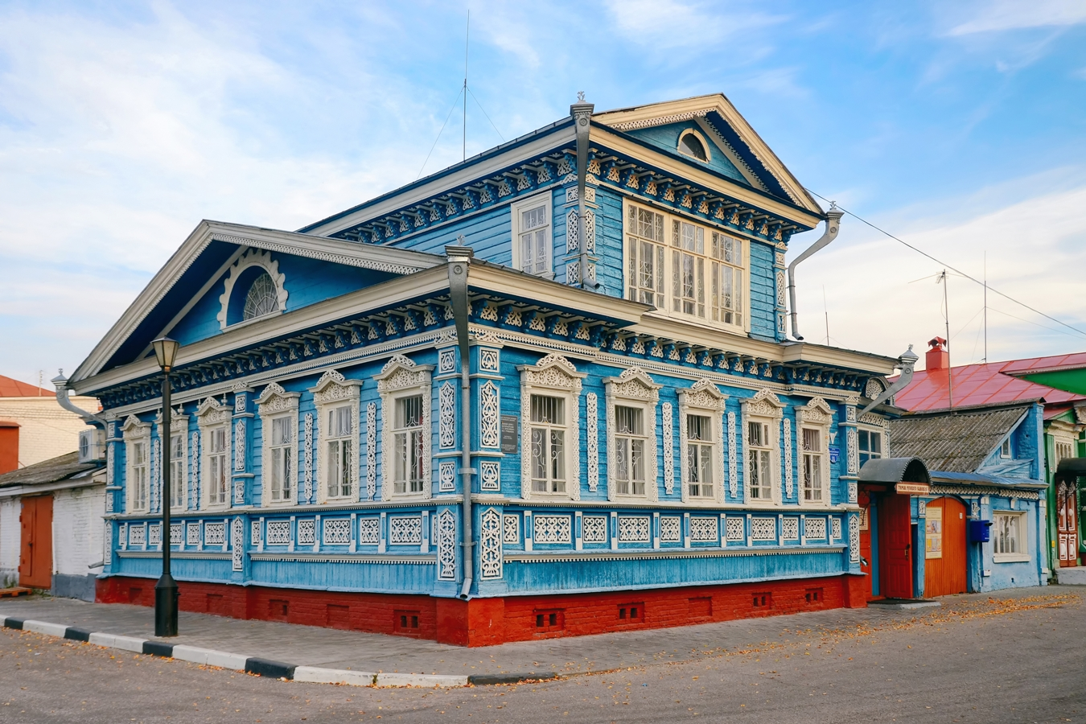

## ПРОГРАММА ТУРА «ЧАЙ ДА ПРЯНИК»

## (2 дня + 1 ночь)

**В Нижнем Новгороде, как в волшебном зеркале, отразились целых восемь веков - княжеские усобицы русского Средневековья, подвиг Нижегородского ополчения в годы Смутного времени, роскошь и нищета Нижегородской ярмарки, промышленный город Горький.**

**А в Городце встретят нас деревянные дома, украшенные затейливой резьбой, и маленькие, уютные музеи. Город славится своими мастерами - здесь пекут медовые пряники по старинному рецепту, расписывают яркими узорами домашнюю утварь, расшивают золотом великолепные платки и накидки, делают забавные игрушки из глины**

**Эти два города отлично дополняют друг друга, как чай с Нижегородской ярмарки и сладкий городецкий пряник. Города-соседи Нижний и Городец ждут гостей!**

**ДЕНЬ 1. НИЖНИЙ НОВГОРОД (6 часов)**

Встреча группы в Н.Новгороде, трансфер в исторический центр города

Экскурсионная программа (автобусно-пешеходная)

**Стрелка** - место слияния Оки и Волги, смотровая площадка, откуда открывается вид на речную гладь и высокое Правобережье, украшенное красным ожерельем стен Нижегородского Кремля

**Нижневолжская набережная** – отсюда по склону холма поднимается гигантской восьмеркой Чкаловская лестница. Здесь установлен памятник Оленю – символ Нижнего Новгорода

Обед

Экскурсионная программа (пешеходная)

**Нижегородский кремль** – могучая древняя крепость, сердце Нижнего Новгорода, место последнего упокоения Козьмы Минина. С высоты Кремлевского холма открываются прекраснейшие виды на слияние Волги и Оки и лесное Заволжье

**Верхневолжская набережная** – излюбленное место прогулок нижегородцев со времен Николая I. С одной стороны – речные дали и ландшафтный парк Волжский откос, с другой – великолепные особняки

**Экскурсия в один из филиалов Нижегородского историко-архитектурного музея-заповедника (на выбор, с учетом графика работы):**

**1) Усадьба Рукавишниковых** - пышный, богато украшенный лепниной «почти дворец» - в прошлом собственность Рукавишниковых - богатейшего купеческого рода. Сегодня здесь можно найти удивительные вещи из частных коллекций состоятельных нижегородцев, реквизированные после революции, а также полюбоваться восстановленным интерьером дома

**2) Боевой ход Нижегородского Кремля** - мы поднимемся на стену Кремля, туда, где веками несли свою службу защитники крепости. Сотрудники музея расскажут нам о боевом прошлом Нижнего Новгорода - форпоста Владимиро-Суздальского княжества

**3) Подземелье Нижегородского Кремля** - мы оценим мастерство древних зодчих, сделавших кремль неприступным со всех сторон, и почувствуем на себе, каково это, оказаться в каземате - "каменном мешке" (ограничение по возрасту - строго 12+)

Трансфер в отель, заселение

**ДЕНЬ 2. ГОРОДЕЦ (7 часов)**

Завтрак в отеле, освобождение номеров, выезд из отеля, трансфер в Городец с экскурсионным сопровождением (1,5 часа)

**СУПЕР-БОНУС: во время трансфера вы можете выбрать**

**1) традиционную путевую информацию от гида**

**2) аудио-спектакль «Путешествие с тревел-блогером Настей Дорожкиной и писателем Аристархом Кержаковым»**

**Экскурсия по историческому центру Городца (пешеходная)**

**Городец** - сказочный городок, как минимум на полвека старше Нижнего. Невелик, но приятен. В старом городе - дома и домики постройки 19 в., в них – многочисленные маленькие, по-домашнему уютные музеи

**Музей «Городец на Волге»** - здесь вы окунетесь в жизнь купецкую-городецкую, познакомитесь с речными промыслами и узнаете много удивительного о непростом бурлацком труде

**Музей Александра Невского** – богатая археологическая коллекция и мультимедийные технологии открывают нам мир русского Средневековья и рассказывают о жизни и подвигах князя Александра Ярославича, прозванного Невским

**Мастер-класс по традиционным городецким промыслам (на выбор)**

Обед, трансфер в Нижний Новгород на ж/д вокзал

**ЦЕНА, руб./чел.**

**Прайс-лист от 20.06.2025**

|  |  |  |  |  |  |
| --- | --- | --- | --- | --- | --- |
| **Группа, чел. (туристов + сопр. бесплатно)** | **14-17+2** | **18-24+2** | **25-29+2** | **30-39+3** | **40-49+4** |
| **Отель 3* (за пределами исторического центра)** | 14200 | 13700 | 12900 | 12200 | 11600 |
| **Отель 3* (в историческом центре)** | 15600 | 15100 | 14300 | 13600 | 13000 |
| **Отель 4* (в историческом центре)** | 16200 | 15700 | 14900 | 14200 | 13600 |

**ЧТО ВКЛЮЧЕНО**

1. Экскурсионное обслуживание по программе

2. Билеты в музеи по программе

3. Транспортное обслуживание по программе

4. Проживание в номерах категории 2-х местный стандарт

5. Завтрак в отеле (кроме дня прибытия)

6. Обеды